**«Любви и веры образец».**

Такие общечеловеческие ценности, как семья, любовь, нежность и верность очень важны в нашей жизни. Семья дает человеку любовь, поддержку, стабильность и радость. Она нужна для воспитания детей. К сожалению, ценность семьи существенно упала в глазах молодого поколения. Установление праздника «День семьи, любви и верности» призвано обратить внимание людей на то, что семья как основной элемент общества была и остается хранительницей духовно – нравственных ценностей, национальной культуры.

В канун дня семьи библиотеки Кавказского сельского поселения организовали праздник для станичной детворы и взрослых «Любви и веры образец».

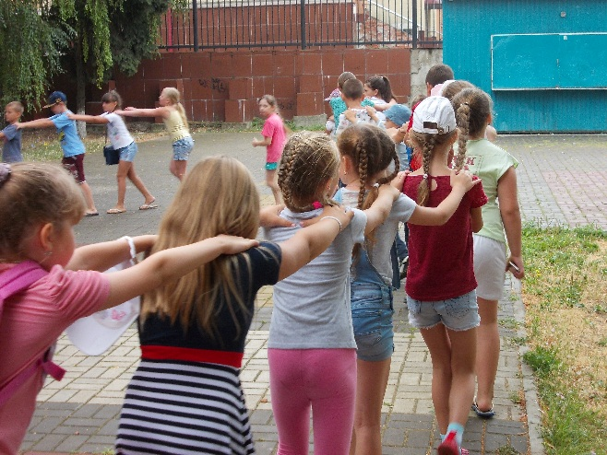 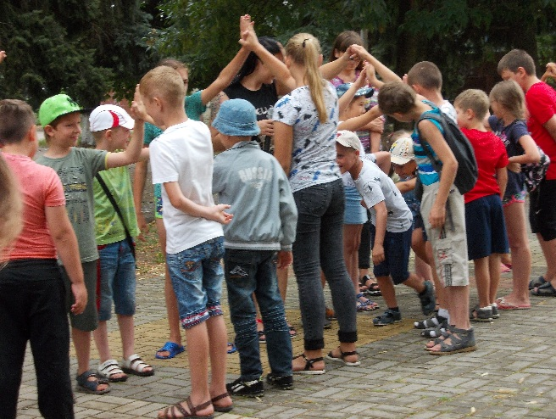

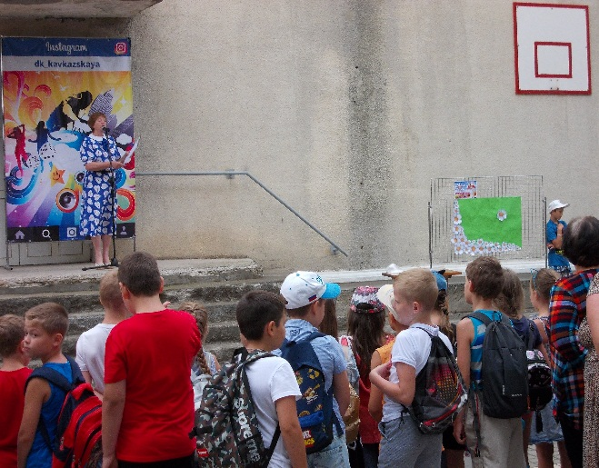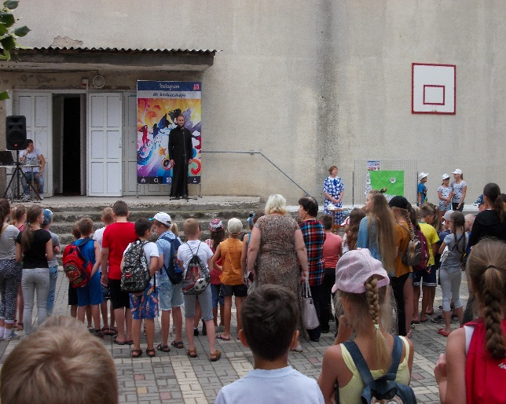 Ребята активно участвовали в играх и конкурсах: «Семь Я» - загадки, пословицы и поговорки о семье; «Вместе весело шагать» - подвижные игры.

Большой интерес у присутствующих вызвал рассказ протоирея Свято – Никольского храма отца Сергия о жизни Петра и Февронии, которые традиционные религии России всегда связывали с идеалом супружества, а именно: благочестие, взаимная любовь и верность, совершение дел милосердия и попечение о различных нуждах своих сограждан.

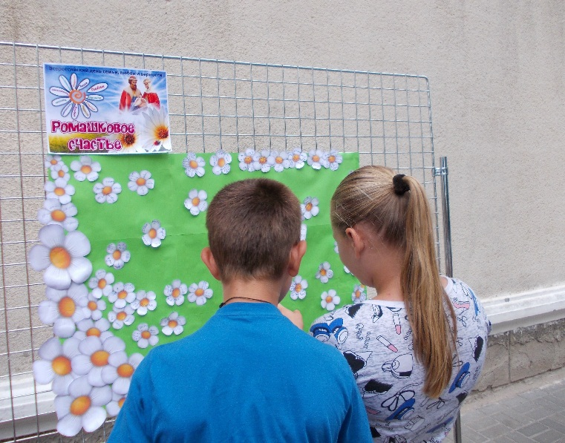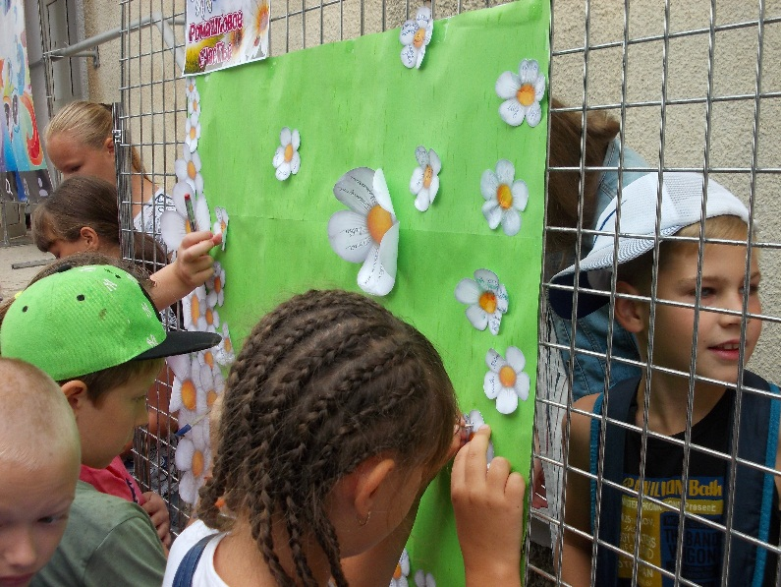

Выразить свои эмоции в пожеланиях своей семье участники мероприятия смогли, прикрепив с написанными поздравлениями и пожеланиями символизирующую праздник ромашку на плакате «Ромашковое счастье».

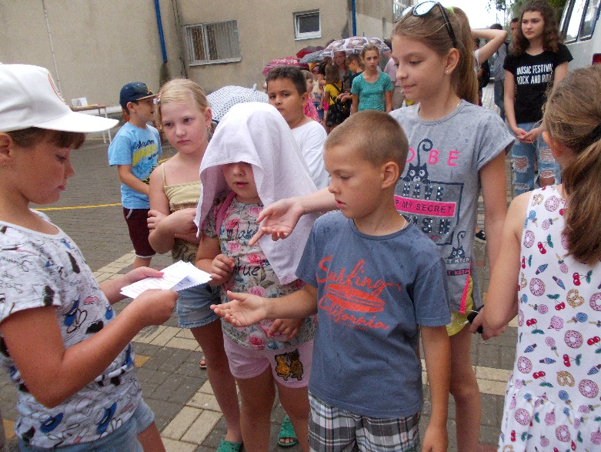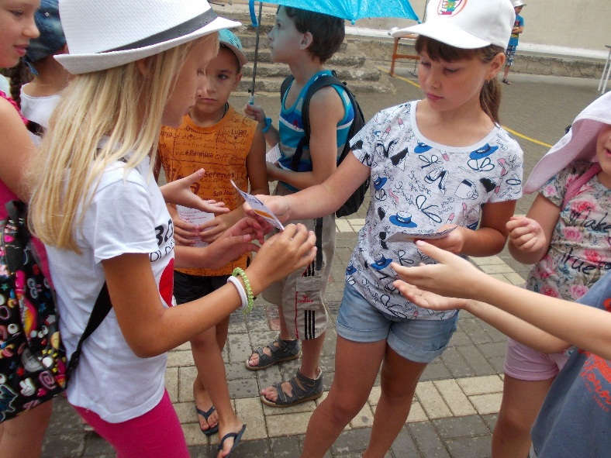

В этот день волонтеры и специалисты библиотеки подготовили и раздавали поздравительные открытки «С Днем любви, семьи и верности» участникам мероприятия и жителям станицы.